Комитет Ивановской области
по государственной охране объектов культурного наследия
_____________________________________________________________________________________________________________________________________________________
(наименование исполнительного органа государственной власти Ивановской области)

ЗАРЕГИСТРИРОВАНО

« » 2026 г.

Регистрационный №


КОМИТЕТ ИВАНОВСКОЙ ОБЛАСТИ
ПО ГОСУДАРСТВЕННОЙ ОХРАНЕ ОБЪЕКТОВ КУЛЬТУРНОГО НАСЛЕДИЯ

ПРИКАЗ

« » 2026 | г. Иваново | №
О включении выявленного объекта культурного наследия «Храмовый комплекс церквей Благовещенской и Дм. Солунского: Благовещенская церковь; Церковь Дмитрия Солунского» (Ивановская область, Ильинский район, с. Игрищи) в единый государственный реестр объектов культурного наследия (памятников истории и культуры) народов Российской Федерации в качестве объекта культурного наследия местного (муниципального) значения «Храмовый комплекс села Игрищи», 1791-1810 гг.: «Благовещенская церковь», 1791 г., «Церковь Дмитрия Солунского», 1810 г. (Ивановская область, Ильинский район, с. Игрищи)

В соответствии с Федеральным законом от 25.06.2002 № 73-ФЗ «Об объектах культурного наследия (памятниках истории и культуры) народов Российской Федерации», результатами, полученными при проведении государственной историко-культурной экспертизы,

п р и к а з ы в а ю:
1. Включить выявленный объект культурного наследия «Храмовый комплекс церквей Благовещенской и Дм. Солунского: Благовещенская церковь; Церковь Дмитрия Солунского» (Ивановская область, Ильинский район, с. Игрищи) в единый государственный реестр объектов культурного наследия (памятников истории и культуры) народов Российской Федерации в качестве объекта культурного наследия местного (муниципального) значения «Храмовый комплекс села Игрищи», 1791-1810 гг. (Ивановская область, Ильинский район, с. Игрищи) (вид – ансамбль) и входящих в его состав объектов культурного наследия местного (муниципального) значения «Благовещенская церковь», 1791 г. (Ивановская область, Ильинской район, с. Игрищи, к северу от церкви Дмитрия Солунского) (вид – памятник), «Церковь Дмитрия Солунского», 1810 г. (Ивановская область, Ильинской район, с. Игрищи, 118) (вид – памятник).
2. Утвердить границы территории, режимы использования земельных участков в границах территории объекта культурного наследия местного (муниципального) значения «Храмовый комплекс села Игрищи», 1791-1810 гг.: «Благовещенская церковь», 1791 г., «Церковь Дмитрия Солунского», 1810 г. (Ивановская область, Ильинский район, с. Игрищи) согласно приложению к настоящему приказу.
3. Отделу государственного надзора и учета объектов культурного наследия комитета Ивановской области по государственной охране объектов культурного наследия:
3.1. Уведомить заинтересованных лиц о принятии настоящего приказа;
3.2. В установленном порядке внести в Единый государственный реестр недвижимости сведения о границах территории объекта культурного наследия, указанного в настоящем приказе.

Председатель комитета
Ивановской области по
государственной охране
объектов культурного наследия А.А. Макаров
Приложение
к приказу комитета Ивановской
области по государственной охране
объектов культурного наследия
от №

Границы
территории объекта культурного наследия местного (муниципального) значения «Храмовый комплекс села Игрищи», 1791-1810 гг.: «Благовещенская церковь», 1791 г., «Церковь Дмитрия Солунского», 1810 г. (Ивановская область, Ильинский район, с. Игрищи)

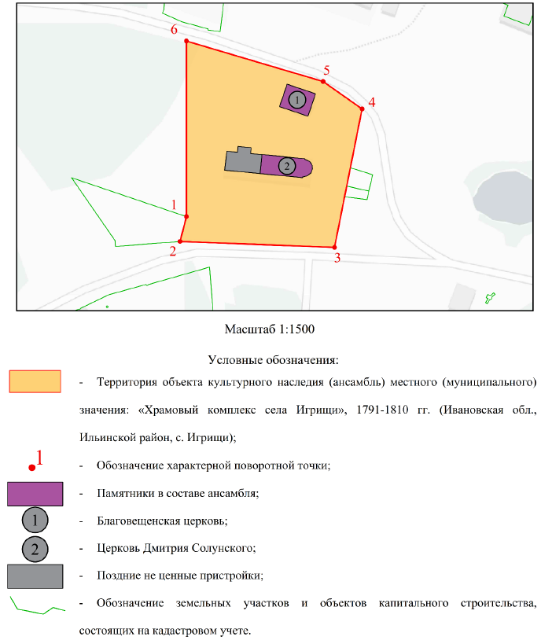

Координаты
характерных (поворотных) точек границ территории объекта культурного наследия местного (муниципального) значения «Храмовый комплекс села Игрищи», 1791-1810 гг.: «Благовещенская церковь», 1791 г., «Церковь Дмитрия Солунского», 1810 г. (Ивановская область, Ильинский район, с. Игрищи)

Система координат МСК-37, зона 2

Номер поворотной точки | Координаты
Номер поворотной точки | X | Y
1 | 288489.04 | 1329230.72
2 | 288476.30 | 1329227.46
3 | 288473.27 | 1329306.86
4 | 288544.31 | 1329321.01
5 | 288558.43 | 1329300.95
6 | 288579.17 | 1329230.72
1 | 288489.04 | 1329230.72

Режимы
использования земельных участков в границах территории объекта культурного наследия местного (муниципального) значения «Храмовый комплекс села Игрищи», 1791-1810 гг.: «Благовещенская церковь», 1791 г., «Церковь Дмитрия Солунского», 1810 г. (Ивановская область, Ильинский район, с. Игрищи)

Запрещается:
– строительство капитальных зданий и сооружений на территории объекта культурного наследия, в том числе линейных объектов, вышек сотовой связи, установка рекламных конструкций, вывесок, киосков, автостоянок;
– установка на объектах культурного наследия объемных элементов инженерных сетей, кондиционеров и другого оборудования, заметного с основных видовых точек;
– ведение землеустроительных, земляных, строительных, мелиоративных, хозяйственных и иных работ, не связанных с сохранением объекта культурного наследия;
– использование пиротехнических средств и фейерверков;
– поиск, выявление объектов археологического наследия без разрешения (открытого листа);
– создание разрушающих вибрационных нагрузок динамическим воздействием на грунты;
– нарушение традиционно открытых пространств, облика окрестностей, характерной среды: местоположением, планировкой, типом и характером построек и насаждений, инженерным оборудованием, благоустройством;
– строительство в непосредственной близости к объекту культурного наследия зданий «агрессивных» по объемам, форме завершения, архитектурному решению, по пластике и цвету, по типу покрытия, вносящих диссонанс в ландшафт и визуальные панорамы.
Разрешается по согласованию с органом охраны объектов культурного наследия:
– благоустройство территории объекта культурного наследия, направленное на сохранение, использование и популяризацию объекта культурного наследия, а также на сохранение и восстановление планировочных, типологических, масштабных характеристик его историко-градостроительной и природной среды;
– проведение работ, направленных на обеспечение сохранности особенностей объекта культурного наследия, являющихся основаниями для включения его в единый государственный реестр объектов культурного наследия (памятников истории и культуры) народов Российской Федерации и подлежащих обязательному сохранению (предмет охраны);
– проведение работ, направленных на обеспечение визуального восприятия объекта культурного наследия в его историко-градостроительной и природной среде, в том числе сохранение и восстановление сложившегося в природном ландшафте соотношения открытых и закрытых пространств;
– установка объектов внешнего благоустройства: малые архитектурные формы, сооружения монументального искусства, памятные и информационные знаки, выполненные в традиционных материалах: дерево, металл, кирпич в лицевой кладке или под штукатуркой, натуральный камень;
– озеленение территории объекта культурного наследия кустарниками и низкорослыми деревьями с применением газонного и цветочного покрытия открытых пространств.
– нейтрализация дисгармоничных зданий и сооружений способом облицовки фасадов традиционными материалами нейтральной цветовой гаммы или с применением маскировочной окраски.

